Welche Oberfläche wird am heißesten?
  - Ein Strahlungsexperiment mit Sand, Wasser und Steinen
Rieke Ammoneit
2026-04-28

Strahlungsexperiment: Was wird am heißesten?
Teamname:
Draußen fühlen sich Oberflächen oft sehr unterschiedlich warm an. Heller Sand, dunkler Sand, Wasser und Kieselsteine reagieren nicht gleich auf Strahlung.
Ihr testet vier Oberflächen unter einer Wärmelampe. Gemessen wird mit einer Thermalkamera und einem berührungslosen Thermometer.
Der dunkle Sand ist ein deutliches Beispiel: An ihm kann man gut erkennen, was dunkle Oberflächen mit Strahlung machen.
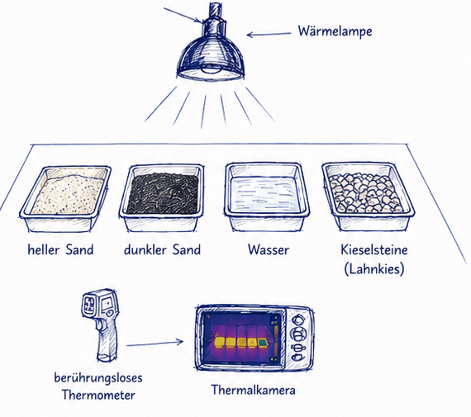
Abbildung 1: Aufbau des Strahlungsexperiments

Die Frage
Welche Oberfläche wird unter gleicher Bestrahlung am heißesten?
Schaut euch die Materialien kurz an. Gebt vor dem Messen einen Tipp ab.
Unser Tipp:

Der Versuch
Es gibt vier flache Schalen:
- heller Sand
- dunkler Sand
- Wasser
- Kieselsteine / Lahnkies
Alle Schalen stehen gleich weit von der Wärmelampe entfernt. Die Lampe bleibt während des Versuchs an derselben Stelle. Ihr messt immer von oben auf die Oberfläche.
Nicht in die helle Lampe schauen. Die Lampe nicht anfassen.

Messen
Messt zuerst die Temperatur ohne Wärmelampe.
Schaltet dann die Wärmelampe ein. Messt nach 3, 6, 9 und 12 Minuten.
Nutzt das berührungslose Thermometer für die Zahlenwerte. Nutzt die Thermalkamera, um die Temperaturunterschiede sichtbar zu machen.
Zeit | heller Sand | dunkler Sand | Wasser | Kieselsteine
0 min
3 min
6 min
9 min
12 min

Ergebnis
Schaut nach 12 Minuten auf eure Messwerte und auf das Thermalbild.
Am heißesten wurde:
Am kühlsten blieb:
Das war im Thermalbild besonders auffällig:

Auswertung
Vergleicht euren Tipp mit den Messwerten.
Unser Tipp war richtig / falsch, weil:
Formuliert eine einfache Regel aus eurem Versuch.
Unsere Regel:

Realwelt
Solche Unterschiede kann man draußen an vielen Orten bemerken: auf Wegen, an Stränden, an Ufern, auf Kiesflächen, auf Parkplätzen oder an Pfützen.
Dunkle Oberflächen werden in der Sonne oft deutlich wärmer als helle Oberflächen. Wasser erwärmt sich anders als Sand oder Stein, weil es Wärme stärker aufnimmt, verteilt und speichert.
Ein Ort draußen, an dem man so einen Temperaturunterschied merken könnte:

Merksatz
In unserem Versuch wurde ______________________________ am heißesten.
Am kühlsten blieb ______________________________.
Das zeigt: Oberflächen werden unter gleicher Strahlung ______________________________ warm.

